说明：
首先检测出人体位置，用长方形框住人体。由于人体具有一定的比例关系，在人站立时，高度大于宽度，如图1。而在跌倒时，宽度大于高度。如图2。该算法首先需要确定人体的标准位置，用红色矩形框标出，计算出矩形框的高H和宽L，根据高宽的比例来判断人体的姿态
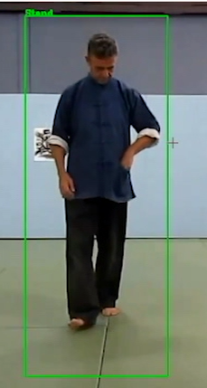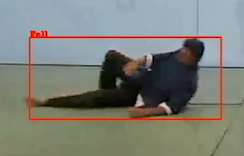
图一 站立 图二 摔倒

